Единое пособие для будущих мам из Подмосковья

27 октября 2023 года

Филиал № 9 Отделения Социального фонда России по Москве и Московской области информирует, что Социальный фонд продолжает реализацию мер государственной поддержки для семей с невысокими доходами. Среди них — единое пособие беременным, вставшим на учет в ранние сроки. Единое пособие будущим мамам назначается при соблюдении следующих условий:
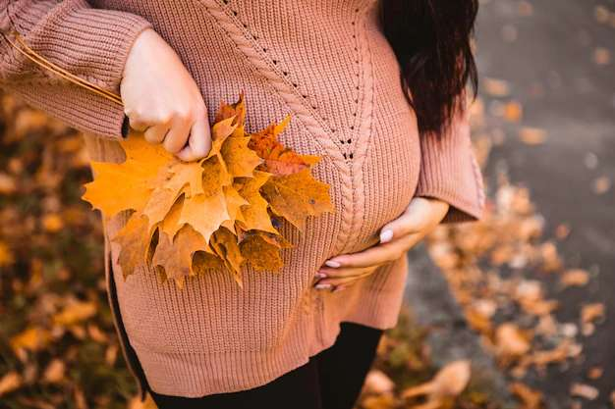
- постановка на учёт до 12 недель, регулярное посещение медицинской организации в течение беременности;
- доход семьи не превышает региональный прожиточный минимум на душу населения;
- движимое и недвижимое имущество не превышает предусмотренные нормы;
- взрослые члены семьи имеют доход или основания для его отсутствия.
На сегодняшний день в Подмосковье прожиточный минимум на душу населения установлен в размере 17 277 руб. Размер пособия зависит от дохода семьи и может составлять 50%, 75% или 100% прожиточного минимума для трудоспособного населения в регионе проживания. В Московском регионе выплаты соответственно составляют 9 416, 14 124 и 18 832 рублей. Деньги выплачиваются за период с месяца постановки на учет, но не ранее наступления 6 недель беременности. СФР назначает единое пособие в формате социального казначейства. Это значит, что родителям достаточно подать заявление на портале Госуслуг. Остальные сведения поступают в рамках межведомственного взаимодействия.

